（数学3必修）第二章 统计
[综合训练B组]
一、选择题
1 数据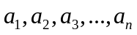的方差为，则数据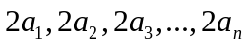的方差为（ ）
A 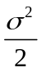 B C 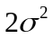 D 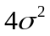
2 某初级中学有学生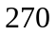人，其中一年级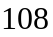人，二、三年级各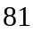人，现要利用抽样方法取人参加某项调查，考虑选用简单随机抽样、分层抽样和系统抽样三种方案，使用简单随机抽样和分层抽样时，将学生按一、二、三年级依次统一编号为1,2, ……,270；使用系统抽样时，将学生统一随机编号1,2, ……,270，并将整个编号依次分为段 如果抽得号码有下列四种情况：
①7，34，61，88，115，142，169，196，223，250；
②5，9，100，107，111，121，180，195，200，265；
③11，38，65，92，119，146，173，200，227，254；
④30，57，84，111，138，165，192，219，246，270；
关于上述样本的下列结论中，正确的是（ ）
A ②、③都不能为系统抽样 B ②、④都不能为分层抽样
C ①、④都可能为系统抽样 D ①、③都可能为分层抽样
3 一个容量为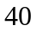的样本数据分组后组数与频数如下：［25，25 3），6；［25 3，25 6），4；［25 6，25 9），10；［25 9，26 2），8；［26 2，26 5），8；［26 5，26 8），4；则样本在［25，25 9）上的频率为（ ）
A 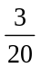 B 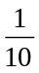 C D
4 设有一个直线回归方程为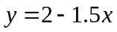，则变量增加一个单位时（ ）
A 平均增加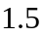个单位 B 平均增加个单位
C 平均减少个单位 D 平均减少个单位
5 在一次歌手大奖赛上，七位评委为歌手打出的分数如下：
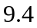 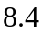 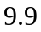 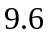 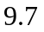 去掉一个最高分和一个最低分后,所剩数据的平均值和方差分别为 ( )
A 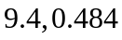 B 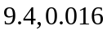 C 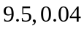 D 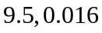
二、填空题
1 已知样本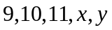的平均数是，标准差是，则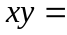
2 一个容量为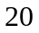的样本，已知某组的频率为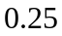，则该组的频数为__________
3 用随机数表法从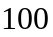名学生（男生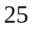人）中抽取人进行评教，某男生
被抽取的机率是___________________
4 一个容量为的样本数据，分组后组距与频数如下表：
组距 | 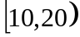 | 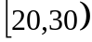 | 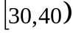 | 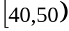 | 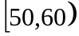 | 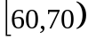
频数 | 2 | 3 | 4 | 5 | 4 | 2
则样本在区间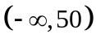 上的频率为__________________
5 某单位有老年人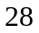人，中年人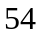人，青年人人，为调查身体健康状况，需要从中抽取一个容量为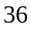的样本，用分层抽样方法应分别从老年人、中年人、青年人中各抽取 _________人、 人、 人
三、解答题
1 对甲、乙的学习成绩进行抽样分析，各抽门功课，得到的观测值如下：
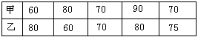
问：甲、乙谁的平均成绩最好？谁的各门功课发展较平衡？

2 某学校共有教师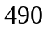人，其中不到岁的有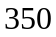人，岁及以上的有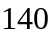人 为了了解普通话在该校中的推广普及情况，用分层抽样的方法，从全体教师中抽取一个容量为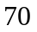人的样本进行普通话水平测试，其中在不到岁的教师中应抽取的人数为多少人？

3 已知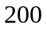辆汽车通过某一段公路时的时速的频率
时速（km）
0
01
0
02
0
03
0
04
频率
组距
40
50
60
70
80
分布直方图如右图所示，求时速在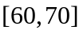的汽车
大约有多少辆？

数学3（必修）第二章 统计 [综合训练B组]
参考答案
一、选择题
1 D 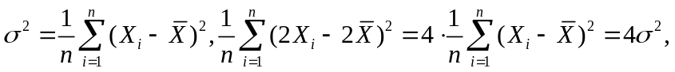
2 D ③的间隔为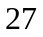，可为系统抽样；④的第一个数为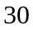，不符合系统抽样，因为间隔为，④的第一个数应该为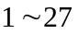；分层抽样则要求初一年级应该抽取人，号码在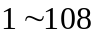，所以④中的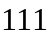不符合分层抽样
3 C ［25，25 9］包括［25，25 3］，6；［25 3，25 6］，4；［25 6，25 9］，10；频数之和为，频率为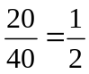
4 C
5 D 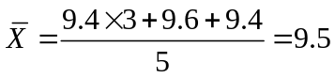，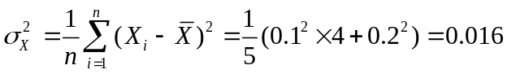
二、填空题
1 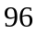 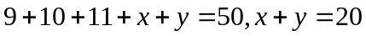，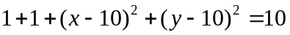，
2 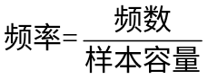 3 每个个体被抽取的机率都是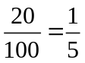
4 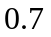 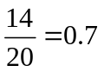
5 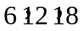 总人数为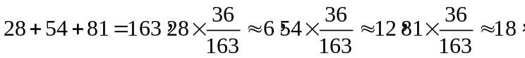
三、解答题
1 解：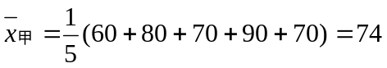
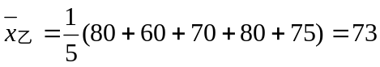
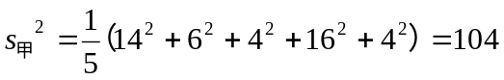
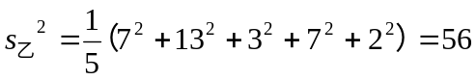
∵ 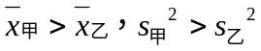
∴ 甲的平均成绩较好，乙的各门功课发展较平衡
2 解：而抽取的比例为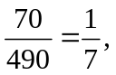，在不到岁的教师中应抽取的人数为
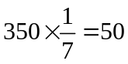
3 解：在的汽车的频率为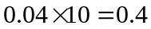，
在的汽车有